第二节选择题

1. 一蹦极运动员身系弹性蹦极绳从水面上方的高台下落，到最低点时距水面还有数米距离。假定空气阻力可忽略，运动员可视为质点，下列说法正确的是

A. 运动员到达最低点前重力势能始终减小

B. 蹦极绳张紧后的下落过程中，弹力做负功，弹性势能先减小后增加

C. 蹦极过程中，运动员机械能守恒

D. 蹦极过程中，重力势能的改变与重力势能零点的选取有关

2. 汽车以恒定功率 $P$ 由静止开始在水平路面上启动，其所受阻力大小恒为 $f$，经过时间 $t$，汽车的运动速度 $v_{1}$ 刚好满足 $P=fv_{1}$，在此过程中

A. 汽车做匀加速直线运动

B. 汽车牵引力做功为 $\frac{1}{2}m{v_{1}}^{2}$

C. 汽车牵引力做功为 $Pt$

D. 汽车最终做匀速运动时的速度大于 $v_{1}$

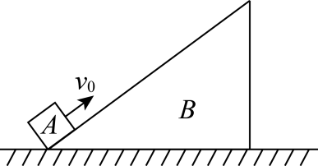3. 【 $2018$ 丰台二模 $18$】 如图所示，滑块 $A$ 以一定的初速度从粗糙斜面体 $B$ 的底端沿斜面向上滑，然后又返回，整个过程中斜面体 $B$ 与地面之间没有相对滑动。那么滑块向上滑和向下滑的两个过程中

A. 滑块向上滑动的加速度等于向下滑动的加速度

B. 滑块向上滑动的时间等于向下滑动的时间

C. 斜面体 $B$ 受地面的支持力大小始终等于 $A$ 与 $B$ 的重力之和

D. 滑块上滑过程中损失的机械能等于下滑过程中损失的机械能

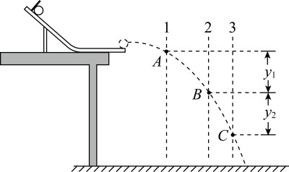4. 在实验操作后应该对实验进行适当的分析。研究平抛运动的实验装置如图所示。某同学设想在小球下落的空间中选取三个竖直平面 $1$、 $2$、 $3$，平面与斜槽所在的平面垂直。小球从斜槽末端水平飞出，运动轨迹与平面 $1$、 $2$、 $3$ 的交点依次为 $A$、 $B$、 $C$。小球由 $A$ 运动到 $B$，竖直位移为 $y_{1}$，动能的变化量为 $ΔE_{k1}$，动量的变化量为 $Δp_{1}$；小球由 $B$ 运动到 $C$，竖直位移为 $y_{2}$，动能的变化量为 $ΔE_{k2}$，动量的变化量为 $Δp_{2}$。忽略空气阻力的影响，若 $y_{1}=y_{2}$，下列关系式正确的是

A. $ΔE_{k1}<ΔE_{k2}$ B. $ΔE_{k1}>ΔE_{k2}$

C. $Δp_{1}<Δp_{2}$ D. $Δp_{1}>Δp_{2}$

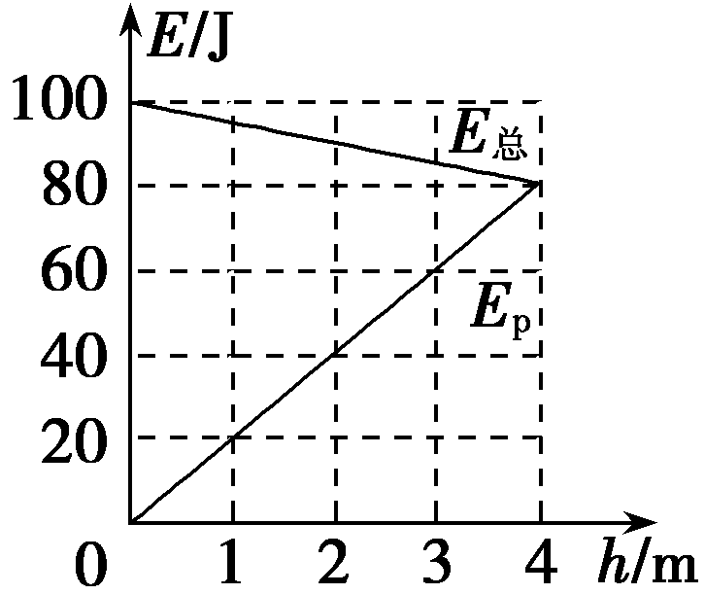5.从地面竖直向上抛出一物体，其机械能*E*总等于动能*E*k与重力势能*E*p之和．取地面为重力势能零点，该物体的*E*总和*E*p随它离开地面的高度*h*的变化如图所示．重力加速度取10 m/s2.由图中数据可得(　　)

1. 物体的质量为2 kg

B．*h*＝0时，物体的速率为20 m/s

C*.h*＝2 m时，物体的动能*E*k＝40 J

D．从地面至*h*＝4 m，物体的动能减少100 J

6．如图甲所示，小物块从斜面底端以初速度*v*0沿光滑斜面上滑，所能到达的最大高度距底端为*h*。图乙为四个固定在竖直平面内的光滑圆轨道，*O*1、*O*2、*O*3和*O*4分别是它们的圆心。小物块仍以初速度*v*0从轨道最低点上滑，则小物块能上升到距水平地面高*h*处的是

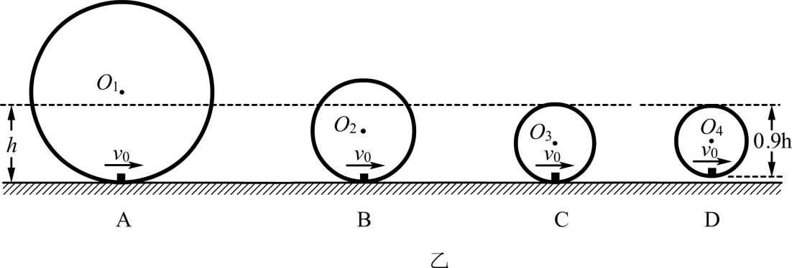

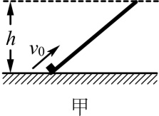

7．如图所示，劲度系数为*k*的轻弹簧一端固定在墙上，另一端与置于水平面上的质量为*m*的小物体接触（未连接），如图中*O*点，弹簧水平且无形变。用水平力*F*缓慢向左推动物体，在弹性限度内弹簧长度被压缩了*x*0，如图中*B*点，此时物体静止。撤去*F*后，物体开始向右运动，运动的最大距离距*B*点为3*x*0，*C*点是物体向右运动过程中弹力和摩擦力大小相等的位置，物体与水平面间的动摩擦因数为*μ*，重力加速度为*g*，则

A．撤去*F*时，弹簧的弹性势能为2*μmgx*0

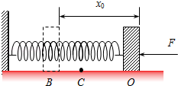B．撤去*F*后物体先做加速度逐渐变小的加速运动，再做加速度逐渐变大的减速运动，最后做匀减速运动

C．物体从*B*→*C*，弹簧弹性势能的减少量等于物体动能的增加量

D．撤去*F*后，物体向右运动到*O*点时的动能最大

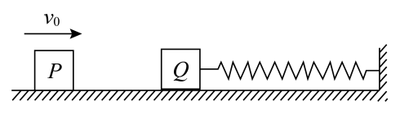8. 如图所示，滑块 $P$、 $Q$ 静止在粗糙水平面上，一根轻弹簧一端与滑块 $Q$ 相连，另一端固定在墙上，弹簧处于原长状态。现使滑块 $P$ 以初速度 $v_{0}$ 向右运动，与滑块 $Q$ 发生碰撞（碰撞时间极短），碰后两滑块一起向右压缩弹簧至最短，然后在弹簧弹力作用下两滑块向左运动，两滑块分离后，最终都静止在水平面上。已知滑块 $P$、 $Q$ 的质量分别为 $2m$ 和 $m$，它们与水平面间的动摩擦因数不相等。下列说法中正确的是

A. 两滑块发生碰撞的过程中，其动量和机械能均守恒

B. 两滑块分离时，弹簧一定不处于原长状态

C. 滑块 $P$ 最终一定停在出发点右侧的某一位置

D. 整个过程中，两滑块克服摩擦力做功的和为 $mv_{0}^{2}$

9．光镊技术可以用来捕获、操控微小粒子（目前已达微米级）。激光经透镜后会聚成强聚焦光斑，微粒一旦落入会聚光的区域内，就有移向光斑中心的可能，从而被捕获。由于光的作用使微粒具有势能，光斑形成了一个类似于"陷阱"的能量势阱，光斑中心为势能的最低点。结合以上信息可知，关于利用光镊捕获一个微小粒子的情况，下列说法正确的是

A．微粒被捕获时，受到激光的作用力一定沿着激光传播的方向

B．微粒被捕获时，受到激光的作用力一定垂直激光传播的方向

C．微粒向光斑中心移动时，在能量势阱中对应的势能可能增大

D．被捕获的微粒在获得较大的速度之后，有可能逃离能量势阱

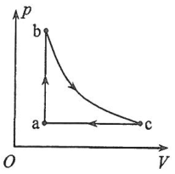10.如图，一定质量的理想气体从状态a出发，经过等容过程ab到达状态b，再经过等温过程bc到达状态c，最后经等压过程ca回到状态a。下列说法正确的是_______

A.在过程ab中气体的内能增加

B．在过程ca中外界对气体做功

C．在过程ab中气体对外界做功

D．在过程bc中气体从外界吸收热量